**Иванов Иван**

**Лабораторная работа 5-6**

Ссылка на дашборд

<https://datalens.yandex/sgf6x9e0sjosg>

**Отформатированный датасет**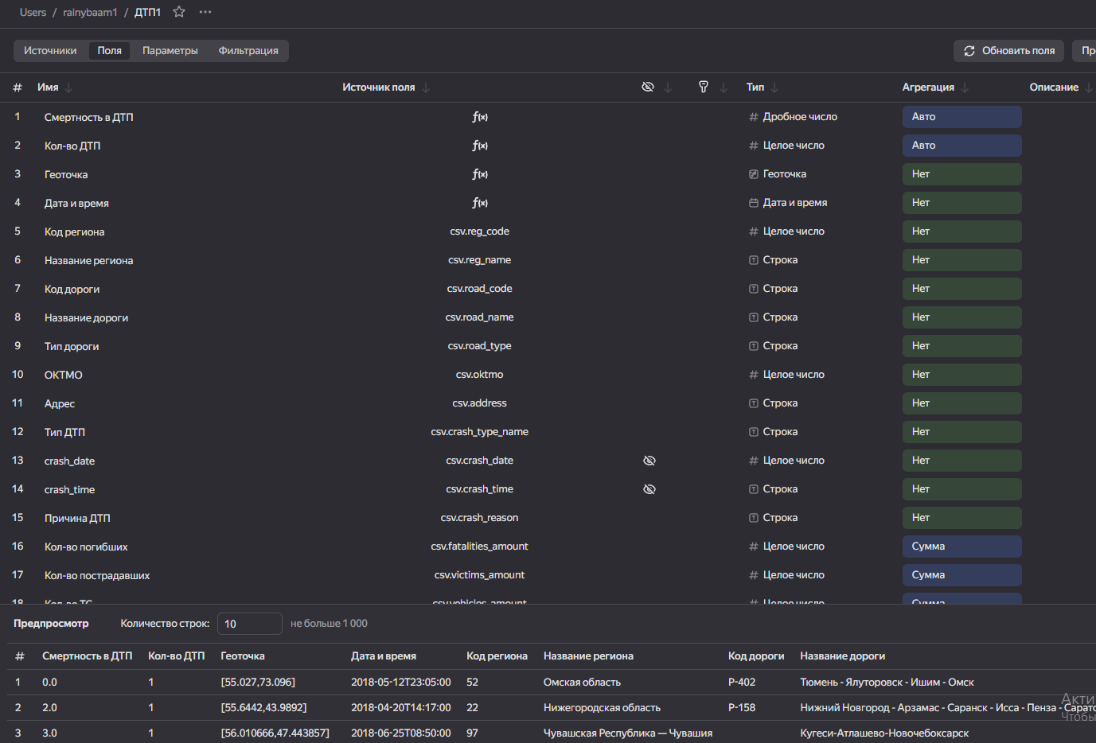

Чарт Тепловая карта

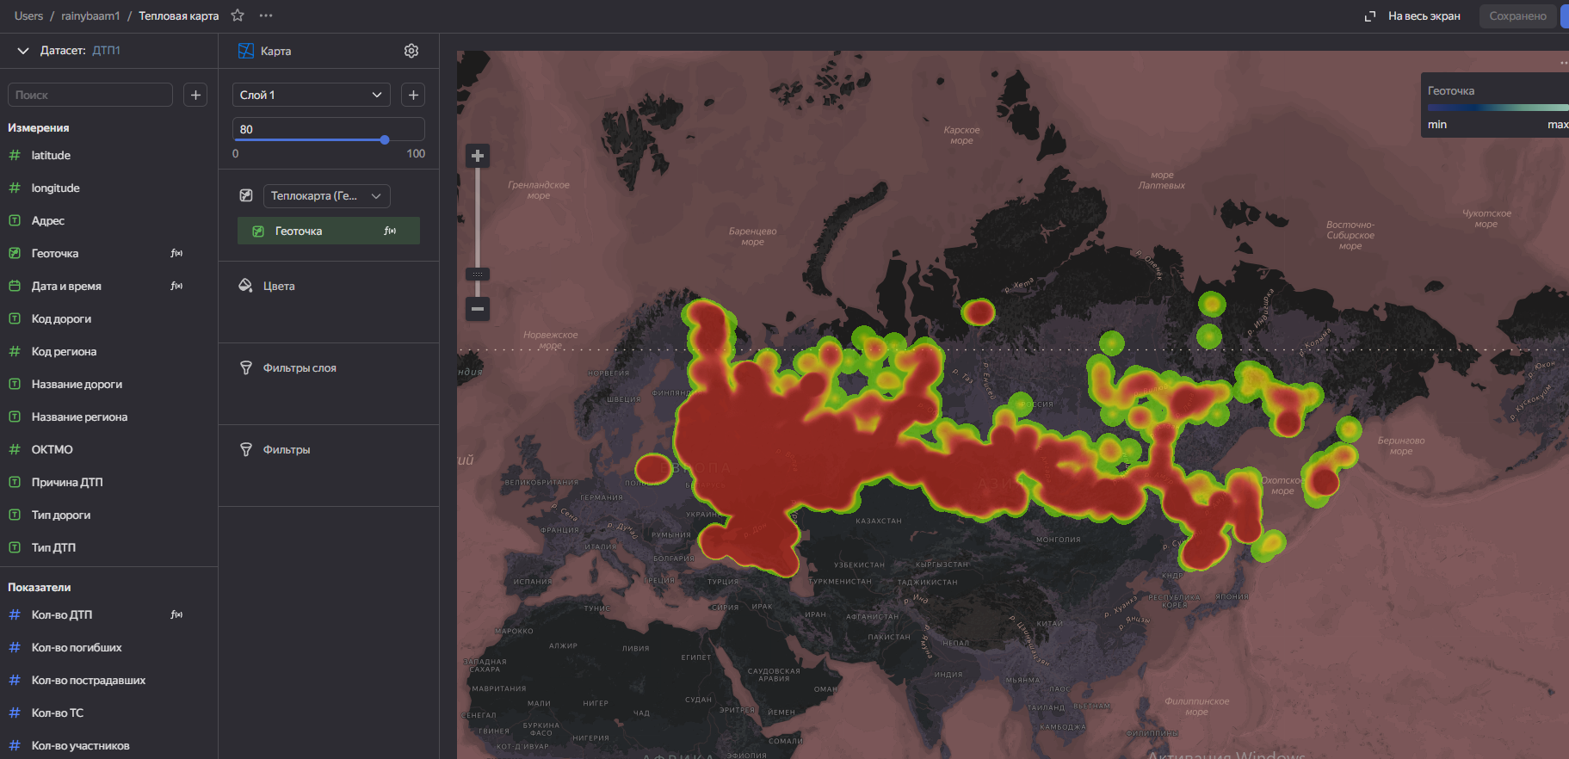

Чарт Кол-во ДТП по регионам

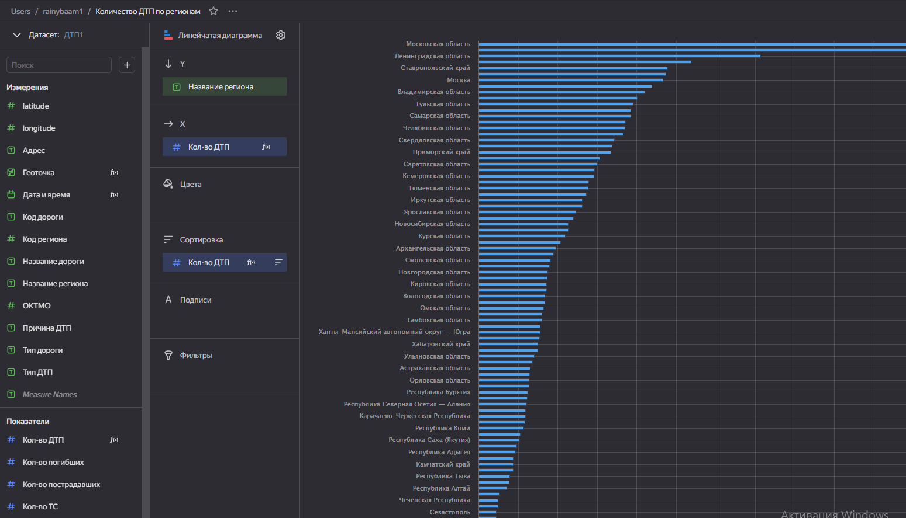

Чарт Смертность по регионам

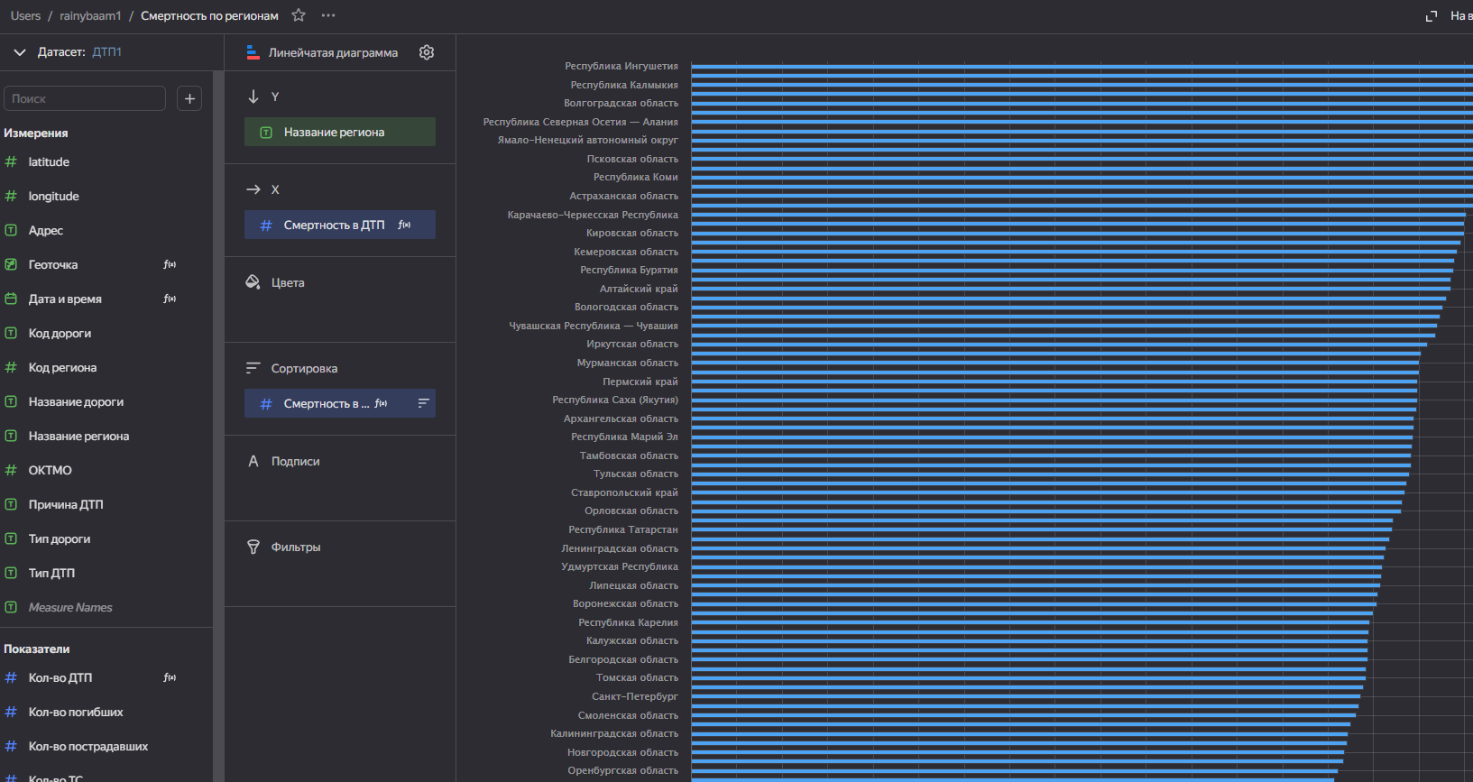

Чарт Кол-во ДТП и смертность по регионам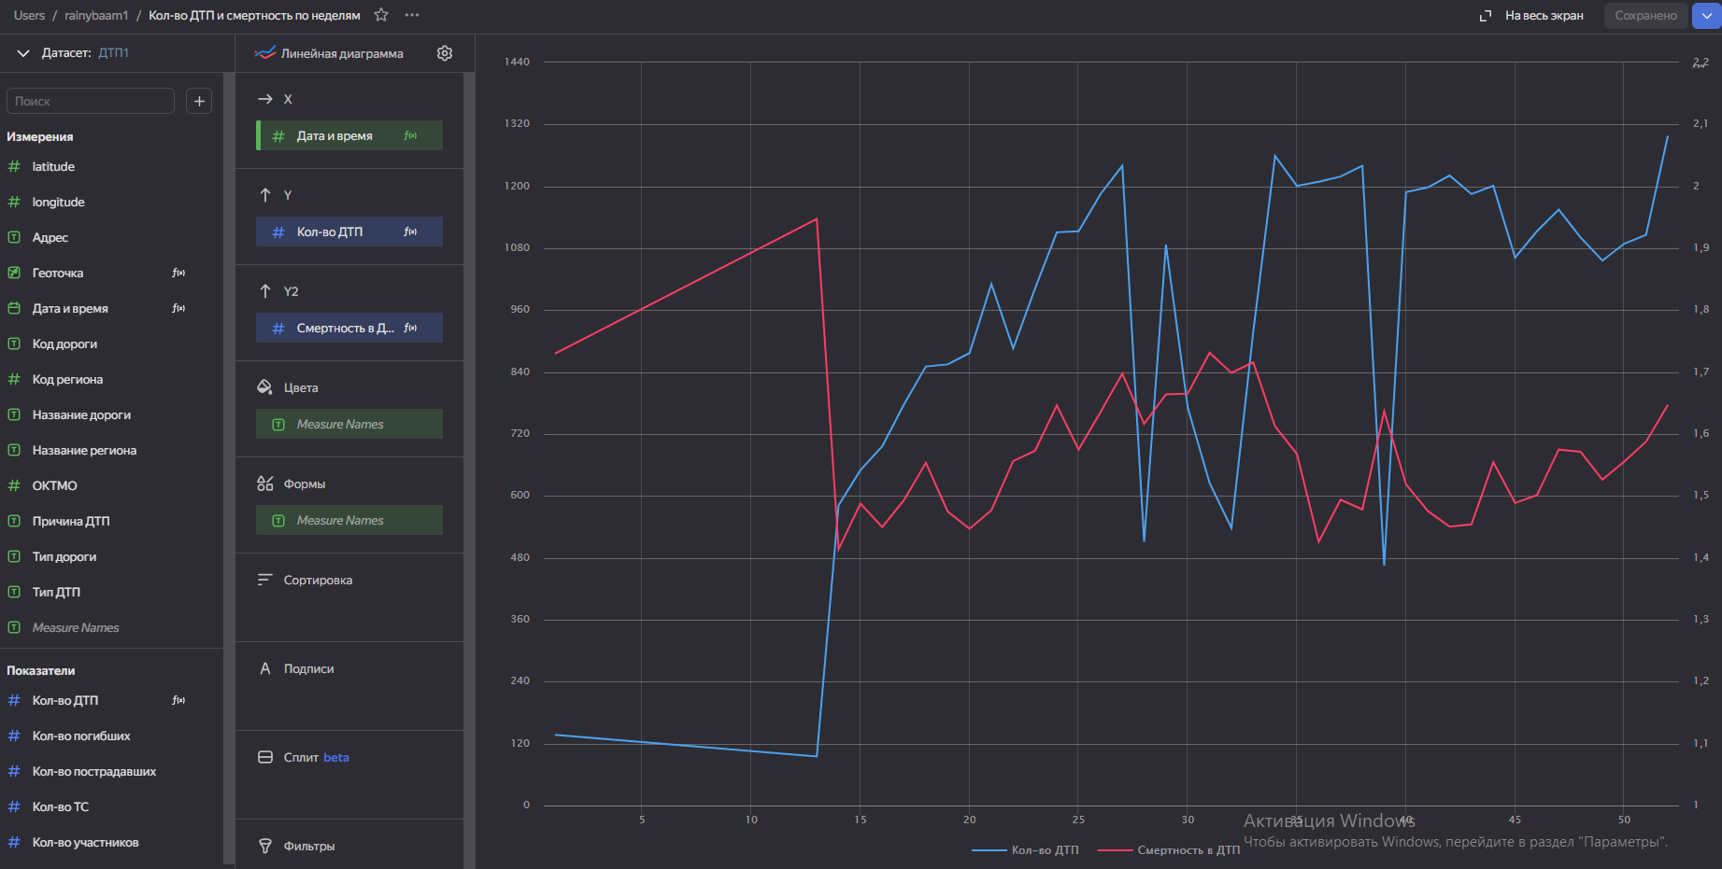

Чарт Кол-во ДТП и смертность по дням недели

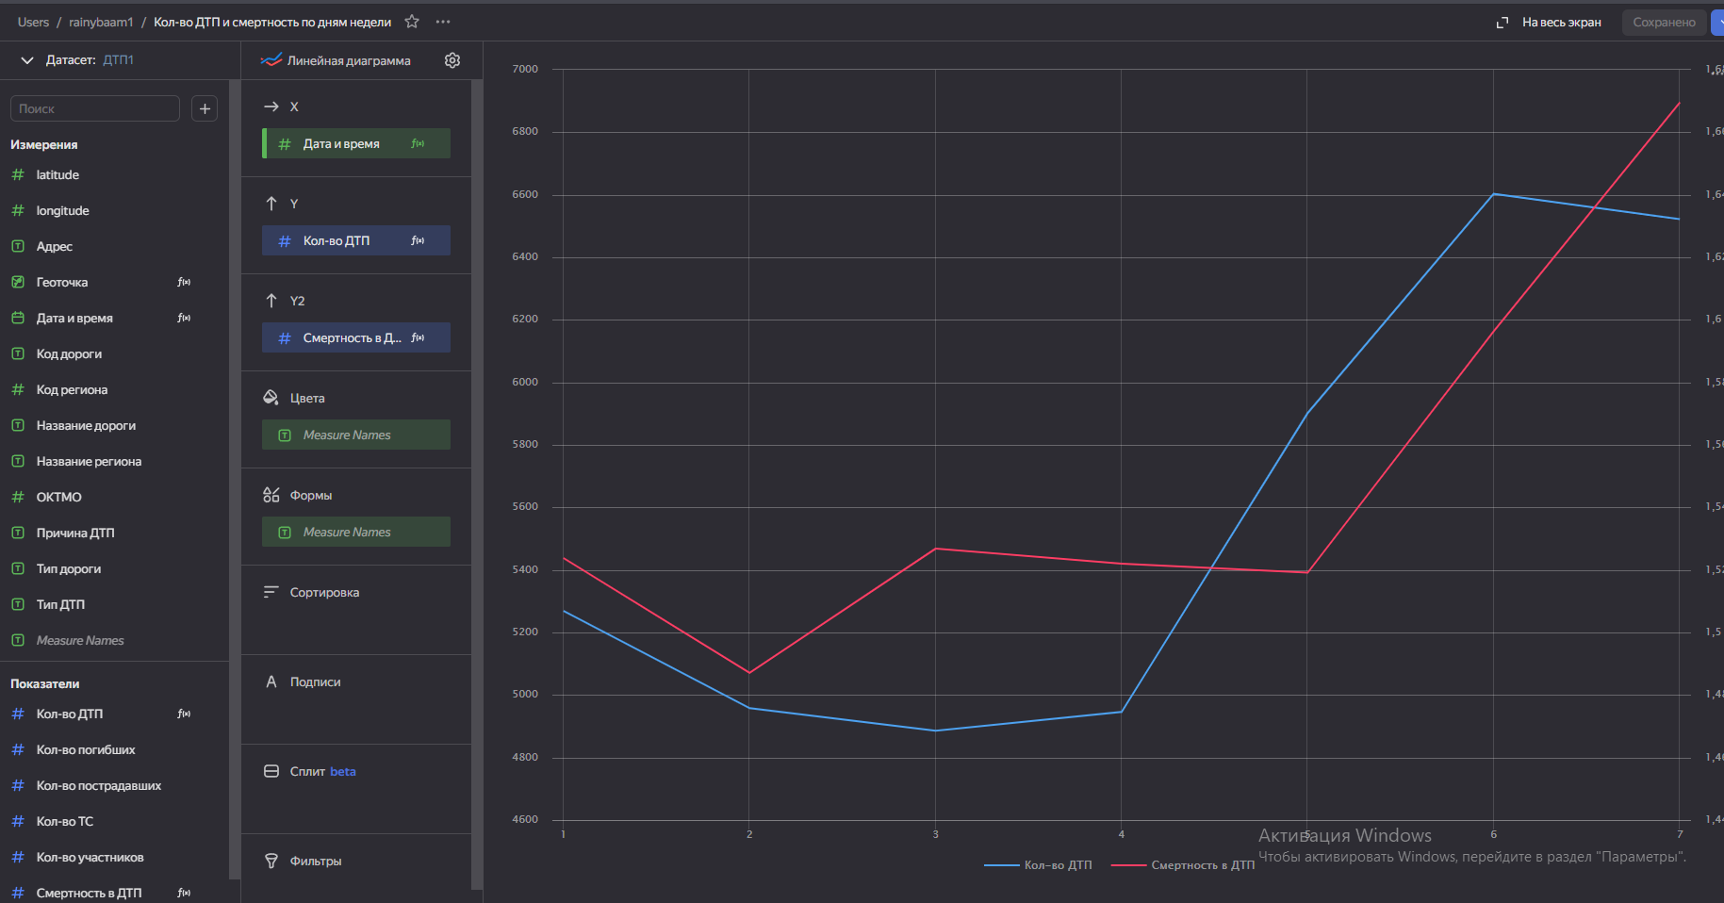

Чарт Кол-во ДТП и смртность по часам в течение дня

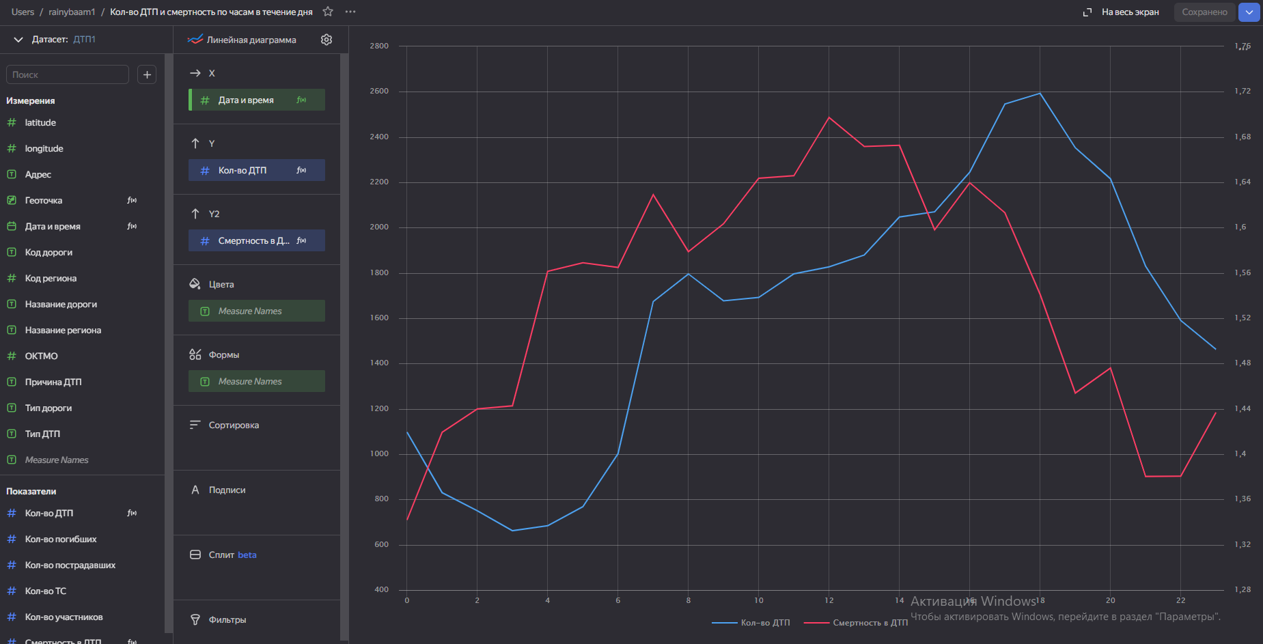

Чарт Карта регионов

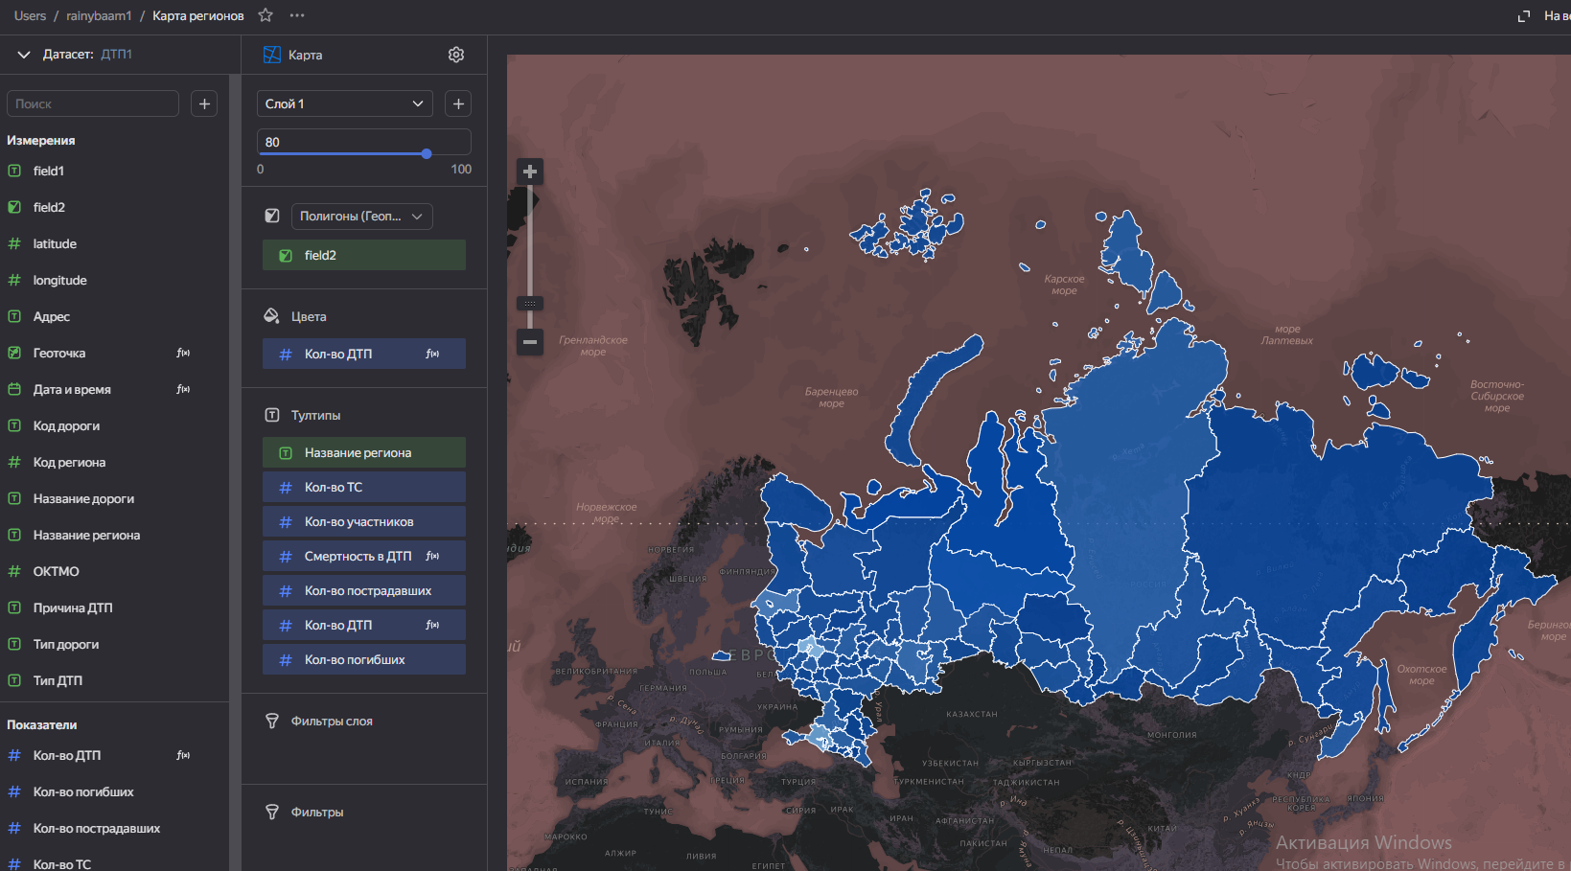

Итоговый дашборд

